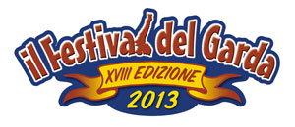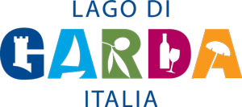

Lago di Garda, venerdì 27 luglio 2013

COMUNICATO N. 2
www.ilfestivaldelgarda.it
www.facebook.com/ilfestivaldelgarda

Il Festival del Garda compie 18 anni. La manifestazione, promossa dal patron Enrico Bianchini con la supervisione musicale del maestro Vince Tempera, ritorna a baciare le sponde del più grande lago d’Italia in un tour che farà tappa in cinque comuni dislocati nelle Province di Verona e di Brescia. Si comincia sabato 27 luglio a Montichiari (Bs) per proseguire a Garda (3 agosto), Torri del Benaco (17 agosto), Gargnano (22 agosto) per concludersi sabato 31 agosto a Bardolino (Vr). A condurre lo spettacolo di musica, moda e bellezza Raffaello Tonon per un evento patrocinato dalla regione Veneto, le Province di Verona e Brescia, la Camera di Commercio e la Confcommercio di Verona.
Festival del Garda che avrà come momento cardine il concorso canoro per “Interpreti” e “Nuove Proposte” con la novità di votare i concorrenti in gara anche tramite SMS al numero 4883888.
Lo spettacolo oltra al canto sarà arricchito di passaggi collegati ai concorsi Miss e Mister del Garda e la poesia con Renata Leali. Non mancherà, nel corso degli spettacoli di piazza con ingresso libero, lo spazio alla comicità grazie alla verve e simpatia di Beppe Altissimi, Roberto De Marchi e Giusy Zenere e gli esplosivi inserti danzanti con il corpo di ballo The Gamblers (Elisa e Sara Gregori, Ilaria Rossi e Linda Righetti), diretto dal coreografo Nando De Bortoli.
Le fasi più importanti delle serate del Festival saranno trasmesse su TeleArena tutti i giovedì a partire dal 9 agosto alle ore 24, in replica il sabato successivo alle ore 9.45 e la domenica alle ore 20, e su Brescia.TV tutti i lunedì a partire dal 12 agosto alle ore 22.15, in replica il martedì e la domenica successivi alle 18.45.
Ufficio Stampa
Stefano Ioppi
e-mail: ioppi.s@tiscali.it
Cell.: 347/5858678
Vedi foto:

